SENADO
CARTA DE PATROCINIO Y ADHESIÓN
CONGRESISTAS U OTRAS AUTORIDADES DE
REPRESENTACIÓN POPULAR O DE GOBIERNO
En el marco de la versión XI del Torneo Delibera 2019, organizado por la Biblioteca del Congreso Nacional, CARLOS MONTES CISTERNAS, Senador de la República, hago explícito mediante este documento mi apoyo, patrocinio y adhesión, a la Iniciativa Juvenil de Ley presentada por los estudiantes del colegio San Francisco Javier de Huechuraba, Región Metropolitana, denominada "Modificación a la ley 21.100", en la cual se propone la prohibición de la entrega de plásticos de un solo uso en establecimientos comerciales.
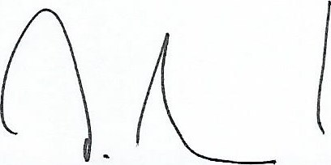
CARLOS MONTES CISTERNAS
SENADOR DE LA REPUBLICA
Mayo de 2019

Oficina Parlamentaria Senador CARLOS MONTES CISTERNAS
Dirección: Paraguay 8755-B - Comuna La Florida * Fonos: 22833027 - 22832527*
E-mail: montesregion@senado.cl

